今天我把代码发上来，并再次声明，DES 1.0修正版的代码是正确的，但修正时没有更新DES1.2，所以DES1.2是错误的，希望以后大家不要再问同样的问题。DES 2.x是正确的。
下面我们先看看DES 2.1 的截图：
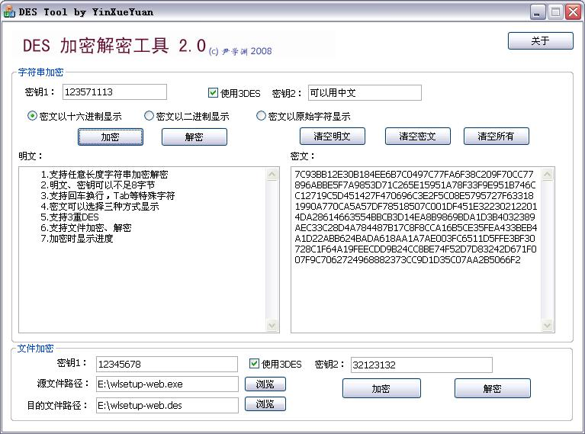
图片看不清楚？请点击这里查看原图（大图）。
二. DES 2.1的简介：
1.支持任意长度字符串加密解密
2.明文、密钥可以不足8字节
3.支持回车换行，Tab等特殊字符
4.密文可以选择三种方式显示
5.支持3重DES
6.支持文件加密、解密
7.加密时显示进度
三.DES 算法介绍
关于DES算法的介绍大家可以看我博客里的另一篇文章，[原创]DES算法的介绍以及实现（含上次DES程序1.0的源码），所以在此不在重述。
四. yxyDES2 Class提供的Public函数
下面我们来看看yxyDES2 类（Class）里public函数和它们的用法：
//功能:产生16个28位的key
//参数:源8位的字符串(key),存放key的序号0-1
//结果:函数将调用private CreateSubKey将结果存于char SubKeys[keyN][16][48]
void InitializeKey(char* srcBytes,unsigned int keyN);
//功能:加密8位字符串
//参数:8位字符串,使用Key的序号0-1
//结果:函数将加密后结果存放于private szCiphertext[16]
// 用户通过属性Ciphertext得到
void EncryptData(char* _srcBytes,unsigned int keyN);
//功能:解密16位十六进制字符串
//参数:16位十六进制字符串,使用Key的序号0-1
//结果:函数将解密候结果存放于private szPlaintext[8]
// 用户通过属性Plaintext得到
void DecryptData(char* _srcBytes,unsigned int keyN);
//功能:加密任意长度字符串
//参数:任意长度字符串,长度,使用Key的序号0-1
//结果:函数将加密后结果存放于private szFCiphertextAnyLength[8192]
// 用户通过属性CiphertextAnyLength得到
void EncryptAnyLength(char* _srcBytes,unsigned int _bytesLength,unsigned int keyN);
//功能:解密任意长度十六进制字符串
//参数:任意长度字符串,长度,使用Key的序号0-1
//结果:函数将加密后结果存放于private szFPlaintextAnyLength[8192]
// 用户通过属性PlaintextAnyLength得到
void DecryptAnyLength(char* _srcBytes,unsigned int _bytesLength, unsigned int keyN);
//功能:Bytes到Bits的转换,
//参数:待变换字符串,处理后结果存放缓冲区指针,Bits缓冲区大小
void Bytes2Bits(char *srcBytes, char* dstBits, unsigned int sizeBits);
//功能:Bits到Bytes的转换,
//参数:待变换字符串,处理后结果存放缓冲区指针,Bits缓冲区大小
void Bits2Bytes(char *dstBytes, char* srcBits, unsigned int sizeBits);
//功能:Int到Bits的转换,
//参数:待变换字符串,处理后结果存放缓冲区指针
void Int2Bits(unsigned int srcByte, char* dstBits);
//功能:Bits到Hex的转换
//参数:待变换字符串,处理后结果存放缓冲区指针,Bits缓冲区大小
void Bits2Hex(char *dstHex, char* srcBits, unsigned int sizeBits);
//功能:Bits到Hex的转换
//参数:待变换字符串,处理后结果存放缓冲区指针,Bits缓冲区大小
void Hex2Bits(char *srcHex, char* dstBits, unsigned int sizeBits);
//szCiphertextInBinary的get函数
char* GetCiphertextInBinary();
//szCiphertextInHex的get函数
char* GetCiphertextInHex();
//Ciphertext的get函数
char* GetCiphertextInBytes();
//Plaintext的get函数
char* GetPlaintext();
//CiphertextAnyLength的get函数
char* GetCiphertextAnyLength();
//PlaintextAnyLength的get函数
char* GetPlaintextAnyLength();
五. 加密、解密示例
加密时，首先初始化Key，如果是3重DES需要初始化两个Key，InitializeKey函数的第一个参数是char *key，第二个参数含义是指定初始化第几个key，即keyNum：
myDES->InitializeKey(szSourceKey1,0);
if(bIs3DES)
{
myDES->InitializeKey(szSourceKey2,1);
}
初始化完Key以后我们就可以调用加密、解密函数进行相应操作了，以下代码展示了任意长度字符串解密：
myDES->InitializeKey(szSourceKey1,0);
if(bIs3DES)
{
myDES->InitializeKey(szSourceKey2,1); //key2
//D(key0)-E(key1)-D(key0)
myDES->DecryptAnyLength(szCiphertextData,ConvertOtherFormat2Ciphertext(strCiphertext.GetBuffer()),0);
myDES->EncryptAnyLength(myDES->GetPlaintextAnyLength(),strlen(myDES->GetPlaintextAnyLength()),1);
myDES->DecryptAnyLength(myDES->GetCiphertextAnyLength(),strlen(myDES->GetCiphertextAnyLength()),0);
}
else
{
//Decrypt
myDES->DecryptAnyLength(szCiphertextData,ConvertOtherFormat2Ciphertext(strCiphertext.GetBuffer()),0);
}
六.关于一些特殊情况的特别说明：yxyDES2提供一些转换函数
具体示例我的代码里都有，大家可以下载了看看，对于有特殊要求的朋友来说，比如要用16进制Key，或2进制明文等，大家可以调用yxyDES2 类里的几个相应的转换函数，将其转换成byte，即char *。以下是这几个函数的定义：
//功能:Bytes到Bits的转换,
//参数:待变换字符串,处理后结果存放缓冲区指针,Bits缓冲区大小
void Bytes2Bits(char *srcBytes, char* dstBits, unsigned int sizeBits);
//功能:Bits到Bytes的转换,
//参数:待变换字符串,处理后结果存放缓冲区指针,Bits缓冲区大小
void Bits2Bytes(char *dstBytes, char* srcBits, unsigned int sizeBits);
//功能:Int到Bits的转换,
//参数:待变换字符串,处理后结果存放缓冲区指针
void Int2Bits(unsigned int srcByte, char* dstBits);
//功能:Bits到Hex的转换
//参数:待变换字符串,处理后结果存放缓冲区指针,Bits缓冲区大小
void Bits2Hex(char *dstHex, char* srcBits, unsigned int sizeBits);
//功能:Bits到Hex的转换
//参数:待变换字符串,处理后结果存放缓冲区指针,Bits缓冲区大小
void Hex2Bits(char *srcHex, char* dstBits, unsigned int sizeBits);
七.关于文件加密
其实文件加密很简单的，类里没有提供，但是调用yxyDES2类里的标准加密函数很容易就搞定了，这是示例：
void CDESToolDlg::OnBnClickedButtonFileGoE()
{
FILE *fpSrc,*fpDst;
CString szSrcPath,szDstPath,szKey1,szKey2;
char buff[8] = {0};
long fileSize = 0, hasDone = 0;
edtFileSrc.GetWindowText(szSrcPath);
edtFileDst.GetWindowText(szDstPath);
edtFileKey1.GetWindowText(szKey1);
edtFileKey2.GetWindowText(szKey2);
if((fpSrc = fopen(szSrcPath.GetBuffer(),"rb")) == NULL)
{
MessageBox("打不开源文件!","错误",MB_OK | MB_ICONERROR);
return;
}
if((fpDst = fopen(szDstPath.GetBuffer(),"wb")) == NULL)
{
MessageBox("打不开目的文件!","错误",MB_OK | MB_ICONERROR);
return;
}
fseek(fpSrc,0,SEEK_SET);
fseek(fpSrc,0,SEEK_END);
fileSize = ftell(fpSrc);
rewind(fpSrc);
prcsbar.SetRange(0,100);
prcsbar.ShowWindow(SW_SHOW);
myDES->InitializeKey(szKey1.GetBuffer(),0);
if(chbFileTDES.GetCheck())
{
myDES->InitializeKey(szKey2.GetBuffer(),1);
while(!feof(fpSrc))
{
memset(buff,0,8);
fread(buff,sizeof(char),8,fpSrc);
//E(key0)-D(key1)-E(key0)
myDES->EncryptData(buff, 0);
myDES->DecryptData(myDES->GetCiphertextInBytes(), 1);
myDES->EncryptData(myDES->GetPlaintext(), 0);
fwrite(myDES->GetCiphertextInBytes(),sizeof(char),8,fpDst);
hasDone += 8;
prcsbar.SetPos((int)(hasDone * 100 / fileSize));
}
}
else
{
while(!feof(fpSrc))
{
memset(buff,0,8);
fread(buff,sizeof(char),8,fpSrc);
myDES->EncryptData(buff,0);
fwrite(myDES->GetCiphertextInBytes(),sizeof(char),8,fpDst);
hasDone += 8;
prcsbar.SetPos((int)(hasDone * 100 / fileSize));
}
}
fclose(fpSrc);
fclose(fpDst);
prcsbar.SetPos(100);
MessageBox("加密完成!","提示",MB_OK | MB_ICONINFORMATION);
prcsbar.ShowWindow(SW_HIDE);
}

